Яшь белгечләр язмышларын авыл белән бәйли: «5 миллион сумлык грант оттым»

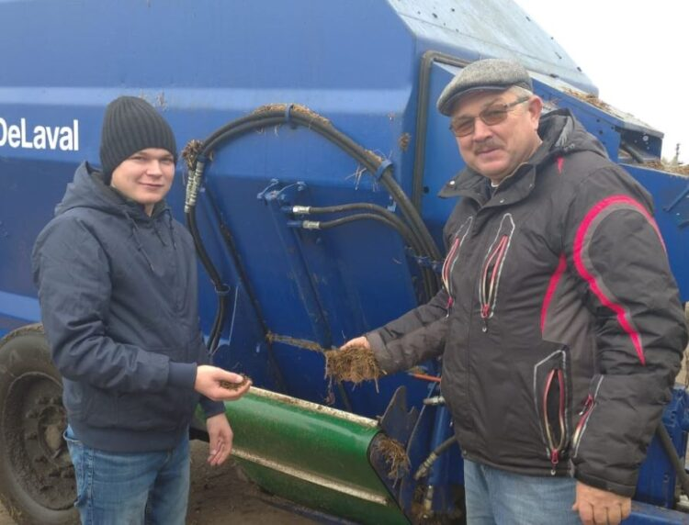

Әлки районында фермер һәм шәхси хуҗалыкларда күпләп терлек асраучылар саны арта. Соңгы берничә елда 45 фермер хуҗалыгы, йөздән артык яңа мини-ферма эшли башлаган. Бу хакта “ВТ” хәбәрчесенә авыл хуҗалыгы һәм азык-төлек идарәсе җитәкчесе Роберт Һадиев хәбәр итте.

– Ит, сөт, ашлык, яшелчә һәм башка күп төрле продукция җитештерү генә җитми. Аны эшкәртеп сату өчен һәр авылда кооператив булдыру кирәк. Шулай эшләгәндә, кереме дә күбрәк, өстәмә эш урыннары барлыкка килә, – ди Роберт Һадиев. Шөкер, бүген авылда үз эшен башлап җибәрүчеләргә дәүләт тә нык булыша. Узган ел авыл эшмәкәрләре 17 миллион 838 мең сумлык ярдәм алган булса, быел аның күләме тагын да күбрәк булыр, дип өметләнәләр. Чуваш Борнае авылы эшмәкәре Юрий Ензаев “Агростартап” программасы буенча 3 миллион сумлык грант отып, казлар үрчетә башлаган. Күпләп терлек асраучы дистәгә якын фермер төрле дәүләт программаларында катнашып, дәүләттән миллионнарча сумлык ярдәм алган. Үзе дә чагыштырмача яшь җитәкче Роберт Һадиев авыл эшмәкәрләрен мәктәп елларыннан ук әзерли башларга кирәк дип саный. Казан кооператив институты белән төзелгән килешү нигезендә бүген авыл мәктәпләрендә агрокласслар барлыкка килгән. Укучылар алдында тәҗрибәле белгечләр, авылда үз эшен булдырып, уңышлы гына эшләп килүче эшмәкәрләр, фермерлар чыгыш ясый. Мәктәп балалары алдынгы хуҗалыкларда булып, андагы эш шартлары белән таныша. Нәтиҗәсе дә юк түгел. Мәктәпне тәмамлаганнарның шактые авыл хуҗалыгы юнәлеше буенча югары һәм махсус уку йортларында укып, үз язмышларын туган авыллары белән бәйли.
Бер ел элек кенә Казан дәүләт аграр университетын тәмамлап, туган авылына эшкә кайткан Адел Хәмитов – шундыйларның берсе. Кечкенәдән әтисенә ияреп, колхоз эшеннән калмаган.
– Кырга чыккач, рульгә утыртканны көтеп, кайчак көннәр буе янымда йөри иде. Бервакыт комбайнчылар шаккаткан: машина бара, кешесе күренми. Янәшәдә мине күргәч кенә тынычландылар, – дип искә ала Аделнең әтисе, Татарстанның атказанган авыл хуҗалыгы хезмәткәре Фәнис Хәмитов.
Аграр университетны тәмамлаганнан соң, Адел тәвәккәлләп, ул авылда үз эшен башлап җибәрә. Гомере буе шушы хуҗалыкта эшләүче әтисе һәр эштә аның төп таянычы, ярдәмчесе, киңәшчесе. “Әти-әни, дәү әнием ярдәме булмаса, алай ук кыюлана алмас идем”, – ди яшь фермер.
Югыйсә аграр университетны тәмамлавына күп вакыт та узмаган әле. Иң элек, Татарстан Авыл хуҗалыгы һәм азык-төлек министрлыгы оештырган “Яшь фермер” курсларында укып, киләчәктә уңышлы эшләү өчен нинди мөмкинлекләр барын өйрәнгән.
– Махсус программада катнашып, 5 миллион сумлык грант оттым. Шул акчага иске ферманы рәтләп, 45 баш нәселле тана кайтардык. Яңарак кына тагын бер тана бозаулады. Ике ярдәмчем белән иртәдән кичкә кадәр шушы фермада кайнашабыз. Ташламалы кредитка трактор, терлеккә азык тарату җайланмасы булдырдык, – дип сөенә егет.
Берничә ай элек яшь белгечнең тормышында тагын бер зур вакыйга булган: аграр университетта бергә укыган күрше Нурлат районы кызы Адилә белән өйләнешкәннәр.
– Вакыты шундый туры килде бит. Туйны кафе яисә ресторанда түгел, урман читендә үзебезнең кырда үткәрдек. Аның каравы истә калырлык булды, – ди Адел.
Бүген алар, югары белемле ике белгеч, һәр кич саен икәүләп ничек итеп авылда табышлы эшләү мөмкинлекләрен өйрәнә.
– Адиләгә мөстәкыйль эш башлап җибәрү икеләтә авыр булды. Аеруча кибет ачу. Югыйсә сату урынын кеше күп йөри торган җирдән сораган иде. Урынын да тапты. Рөхсәт бирмәделәр. Кибете авыл читендә булгач, кыенгарак туры килә, – ди Адел.
Аның каравы Адилә кибетен сатып алучылар яратырга да өлгергән. Сөт-каймаклары бигрәк тәмле. Пилмәннәре дә башкаларныкыннан аерылып тора, диләр. Моның үзенә күрә хикмәте дә бар икән. Ит һәм камыр ризыкларын дәү әниләре – 88 яшьлек Мәгълүмә әби киңәшләре белән әзерлиләр.
Менә шулай, Аделнең фермер хуҗалыгы җитештергәнне эшмәкәр Адилә эшкәртеп сата. Өстәвенә һәр икесе авылның берничә кешесен эшле иткән. Үзенә күрә кечкенә генә кооператив инде бу. Хәер, яшьләр һәр зур эшнең шулай кечкенәдән башлануын да бик яхшы белә.
Камил Сәгъдәтшин

